Tillsynsbegäran – information om höga naturvärden i avverkningsanmälan A 42595-2025 i Torsby kommun
Detta dokument behandlar höga naturvärden i avverkningsanmälan A 42595-2025 i Torsby kommun. Denna avverkningsanmälan inkom 2025-09-05 00:00:00 och omfattar 1,0 ha.
Vi begär härmed att Skogsstyrelsen fattar beslut enligt miljöbalken som säkerställer att skogens höga naturvärden bevaras samt säkerställer att EU-lagstiftning efterlevs och att artskyddsbrott förhindras. Vi önskar även ta del av de ställningstaganden och beslut som myndigheterna meddelar till följd av aktuell avverkningsanmälan och föreningens inlaga (se 34 § förvaltningslagen).
Nedan beskrivs fynd av naturvårdsarter som gjorts i det avverkningsanmälda området.

Naturvårdsarter
I avverkningsanmälan har följande 3 naturvårdsarter hittats: norsk näverlav (VU), vedtrappmossa (NT) och violettgrå tagellav (NT). Av dessa är 3 rödlistade. För rödlistade arter har rödlistekategorin angivits inom parentes.
De påträffade naturvårdsarterna är ett tydligt kvitto på att detta rör sig om en skog med höga naturvärden. I Figur 1 visas en karta över det avverkningsanmälda området, där samtliga fyndplatser för naturvårdsarter som finns registrerade på Artportalen har markerats.
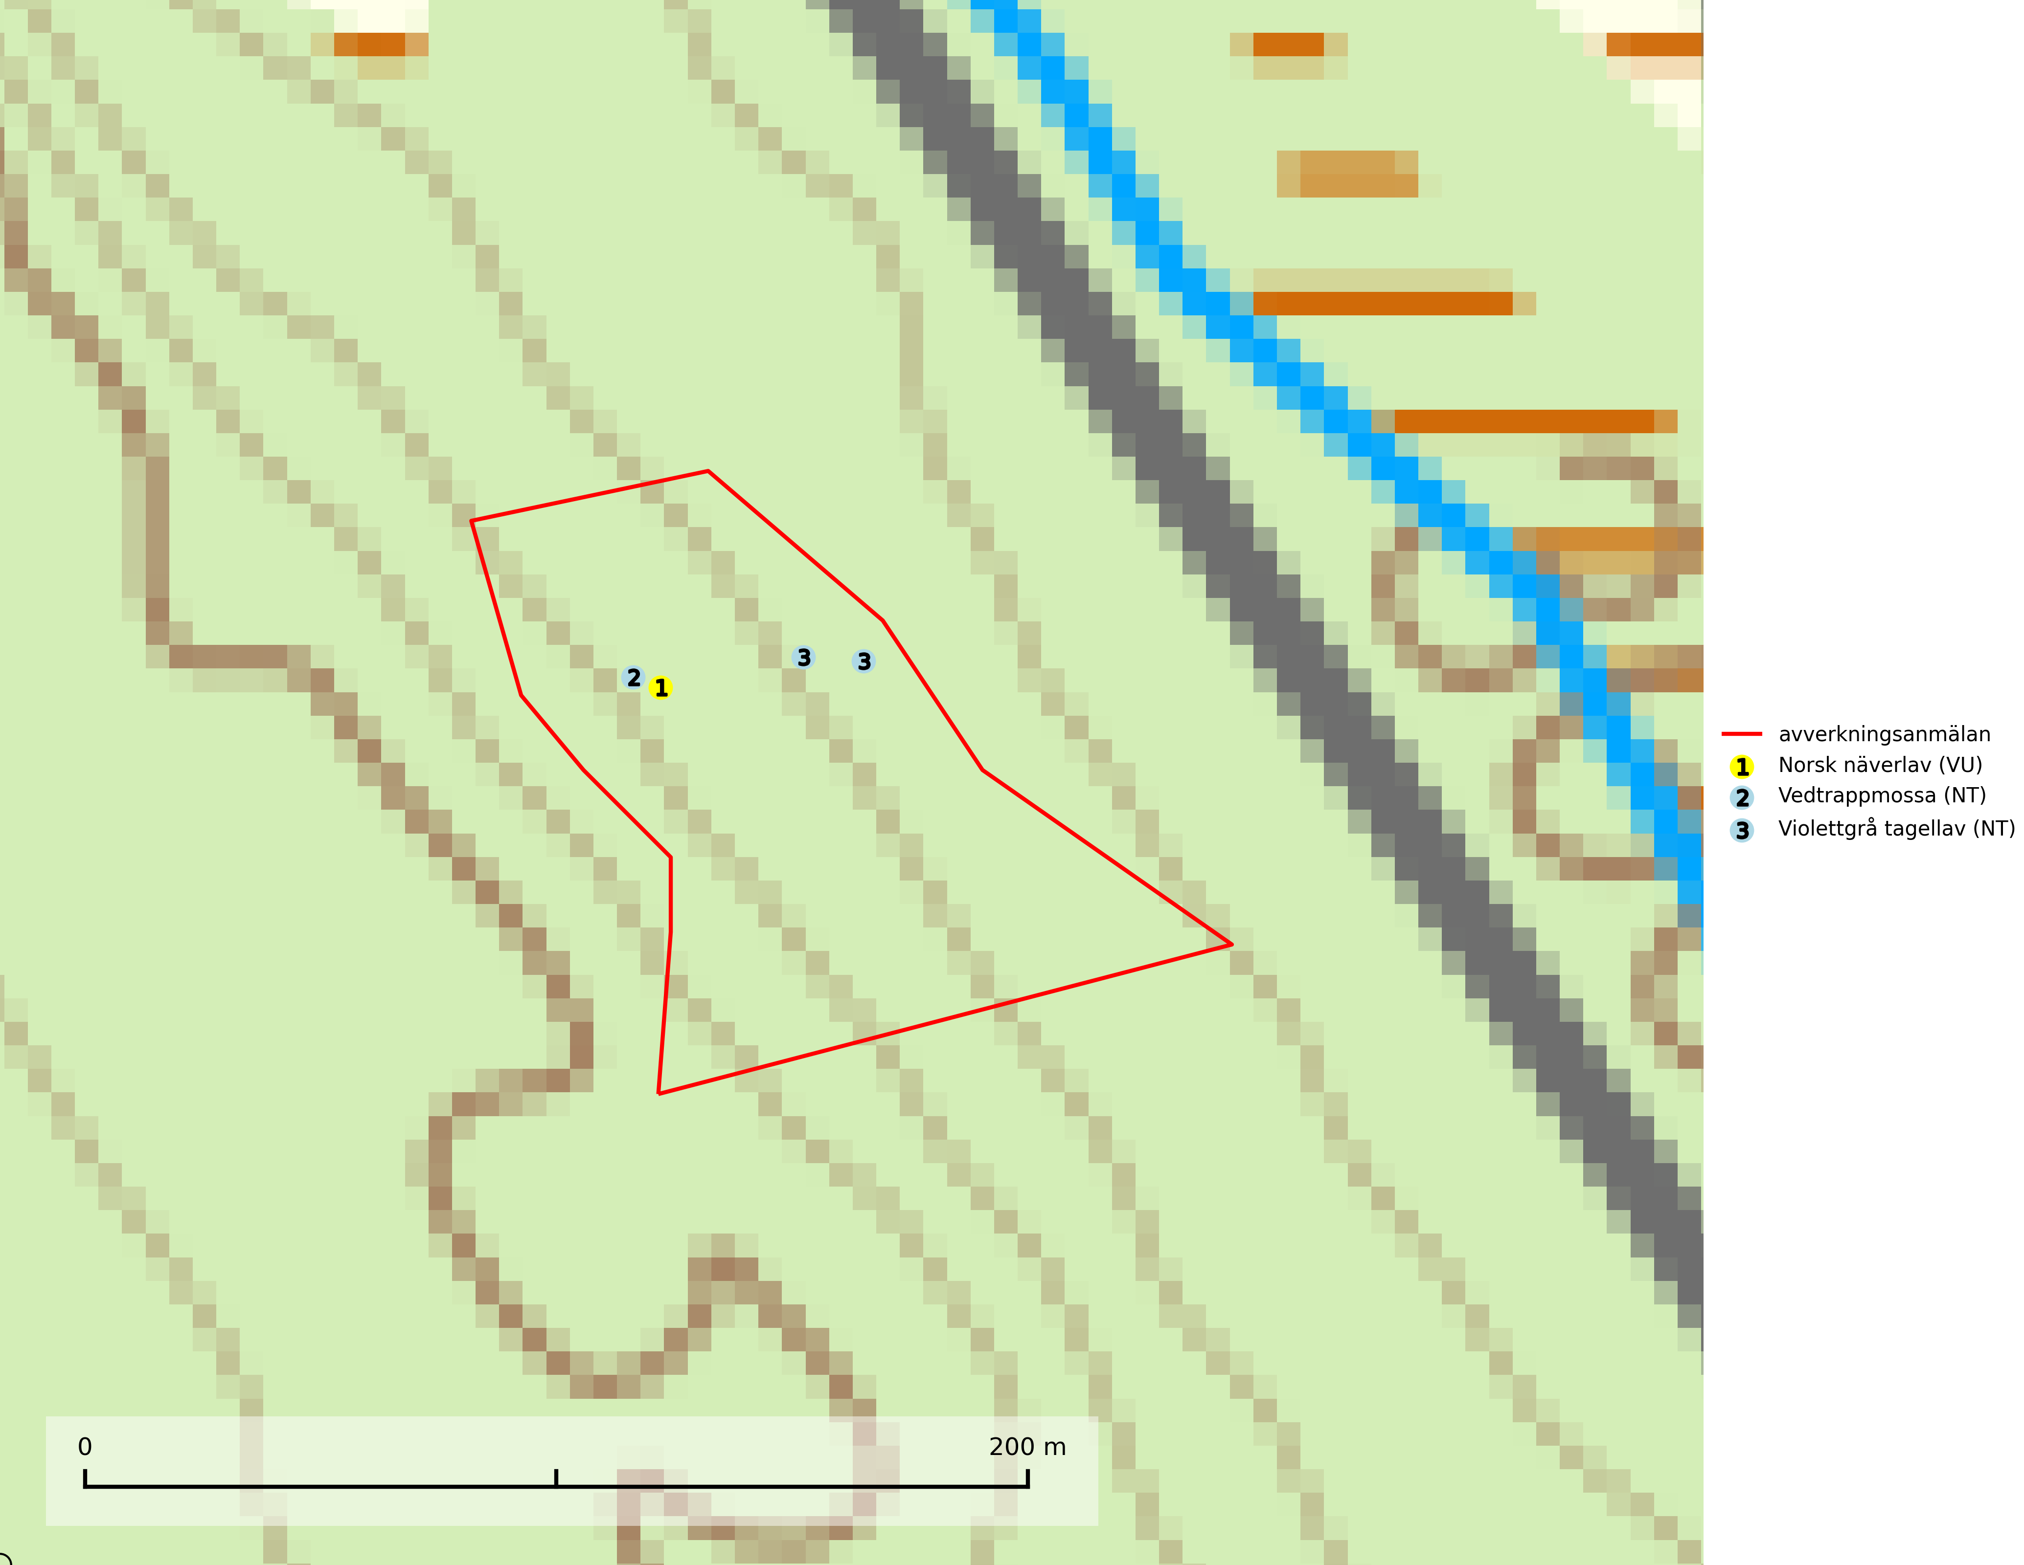
Figur 1. Fyndplatser för naturvårdsarter i det avverkningsanmälda området (röd linje). Markörer utan svart kant är placerade på fyndplatsen. Markörer med svart kant är placerade vid sidan av fyndplatsen och har ett svart streck som visar fyndplatsens exakta position. Kartans mittpunktskoordinat är N 6712746, E 387850 i SWEREF 99 TM.
Norsk näverlav (VU), rödlistad som sårbar, är en suboceanisk art och påträffas bara i områden med hög och jämn luftfuktighet. Den växer i fuktiga granskogar, främst på stammar eller grenar av äldre björkar och granar. Arten är placerad i toppen av Skogsstyrelsens värdepyramid för bedömning av skog med höga naturvärden och försvinner eller missgynnas starkt vid all form av avverkning på eller i anslutning till lokalerna. Norsk näverlav har en hög andel av sin världspopulation i Norge och Sverige vilket medför ett särskilt ansvar för arten (Nitare & Skogsstyrelsen, 2019; SLU Artdatabanken, 2024).
Vedtrappmossa (NT) växer på död ved, främst i gammal granskog. Den förekommer knappast alls i fjällnära barrskogar utan finns i skogslandskapet nedom fjällen och framför allt i landets södra delar är den en mycket bra signalart för barrnaturskog med höga naturvärden. Skogsavverkning och brist på grov död ved i skogen är de allvarligaste hoten och den överlever inte kalhyggesbruk. Lokaler med sluten granskog, tillräckligt stora för att säkerställa ett kontinuerligt tillskott på grova lågor, bör undantas från storskaligt skogsbruk. Vedtrappmossa är typisk art för 9010 Taiga (SLU Artdatabanken, 2024).
Violettgrå tagellav (NT) växer nästan uteslutande i gamla olikåldriga barrnaturskogar med lång skoglig kontinuitet och är en utmärkt signal på skog med höga naturvärden. Slutavverkning av tidigare aldrig slutavverkad skog (kontinuitetsskog) är det största hotet. Biotopen nyskapas i begränsad omfattning och barrskog äldre än 160 år, där den violettgrå tagellaven huvudsakligen påträffas har minskat med 50% de senaste 50 åren. Lågproduktiv skogsmark där laven förekommer bör undantas från skogsbruk och rika förekomster i äldre granskog bör skyddas. Arten är känslig för uttorkning och det är väsentligt att tillräckligt stora bestånd avsätts. Violettgrå tagellav är typisk art för 9010 Taiga (SLU Artdatabanken, 2024; Nitare & Skogsstyrelsen, 2019).

